Beautiful South Island 7 days
สมปองทัวร์ เชิญท่านเดินทางสู่เกาะใต้ประเทศนิวซีแลนด์ 7 วัน โดยสายการบินสิงคโปร์ แอร์ไลน์
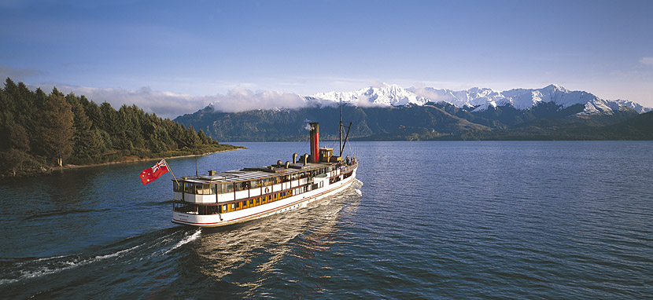
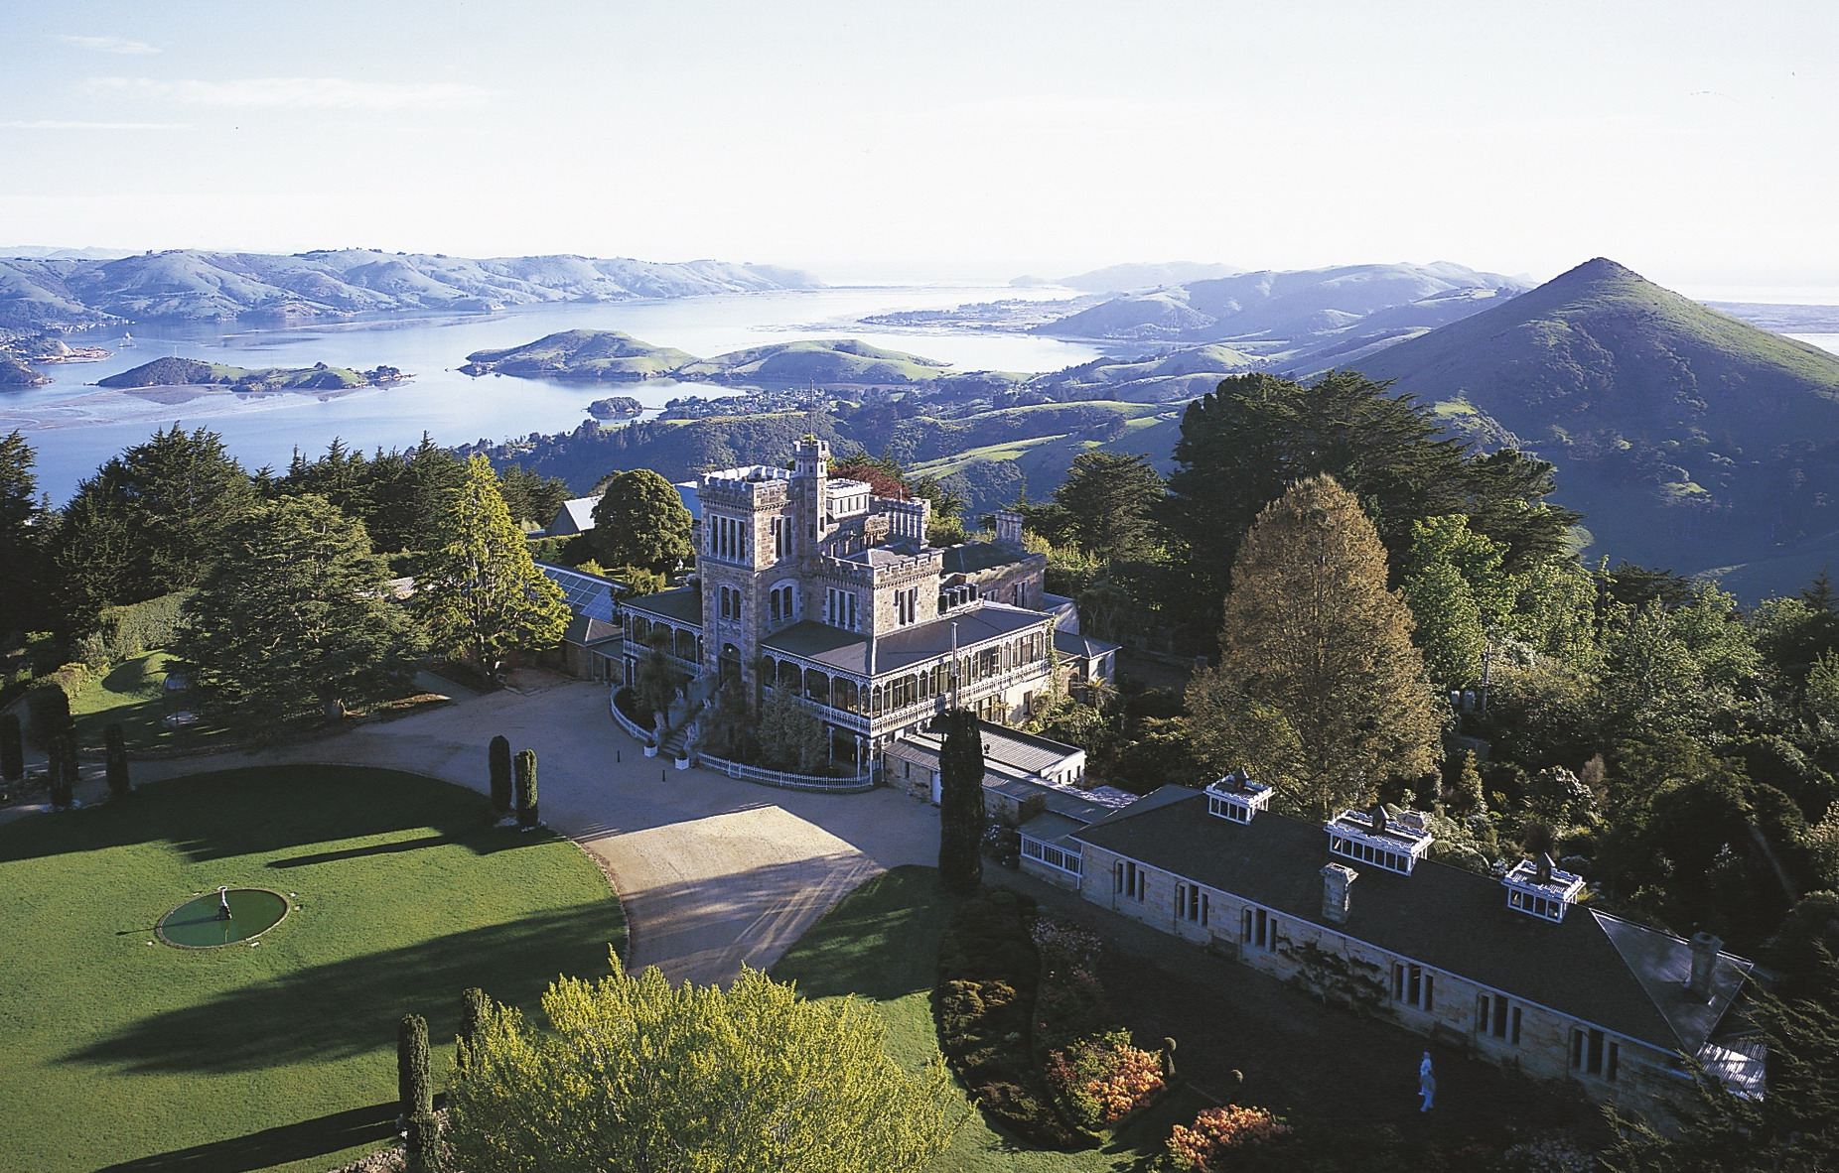
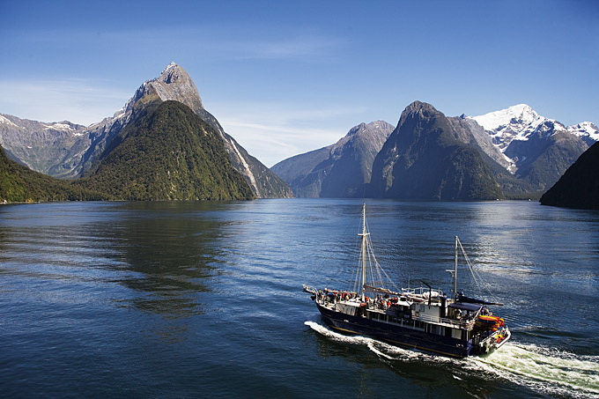
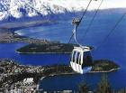

- เมืองไคร้สท์เชิร์ช ที่ได้รับสมญานามว่า “เมืองอังกฤษนอกเกาะอังกฤษ” และมีแม่น้ำเอว่อน ที่ไหลผ่านกลางเมืองอย่างสงบเยือกเย็น
- ดะนีดิน เมืองแห่งชาวสก็อตแลนด์ที่เต็มไปด้วยโบสถ์อันเก่าแก่สวยงามริมอ่าวโอทาโก
- ปราสาทลาร์นัค (LARNACH CASTLE) ปราสาทแบบสก็อตแลนด์แห่งเดียวในนิวซีแลนด์ ปราสาทนี้เป็นบ้านส่วนตัวของตระกูลบาร์เกอร์
- วนอุทยานแห่งชาติมิลฟอร์ดซาวด์ ( MILFORD SOUND) ในดินแดนส่วนที่เป็นฟยอร์ดแลนด์ (FIORD LAND) ซึ่งถูกประกาศให้เป็นมรดกโลกทางธรรมชาติ
- เรือกลไฟโบราณ เรือจักรไอน้ำประวัติศาสตร์ TSS Earnslaw 1912 ปัจจุบันมีอายุเกือบ 100 ปี ซึ่งเป็นเรือที่เคยขนถ่านหินในสมัยก่อน ให้ท่านได้ชมความงามของทะเลสาบวาคาทีปู
- วอลเตอร์พีคฟาร์ม ชมการสาธิตการตัดขนแกะ และสุนัขต้อนแกะช่วยเจ้าของฟาร์ม
- ทะเลสาบเทคาโป ที่ผืนน้ำมีสีเขียวอมฟ้า สีพิเศษนี้เกิดจากแร่ธาตุผสมกับธารน้ำแข็งจากภูเขาที่มีหิมะปกคลุมตลอดปีไหลลงมาสู่ทะเลสาบเทคาโป ชมอนุสาวรีย์สุนัขต้อนแกะ และ โบสถ์ขนาดเล็กที่สุด
- กระเช้ากอนโดล่าสู่ยอดเขาบ็อบส์พีค ท่านจะได้สัมผัสความงามของเมืองควีนส์ทาวน์และทะเลสาบวาคาทีปู
- ควีนส์ทาวน์ เมืองที่สวยงามริมทะเลสาบวาคาทีปูที่มีน้ำใสสะอาดและโอบล้อมด้วยภูเขาสูงและมีกิจกรรมอันน่าตื่นเต้นที่นักท่องเที่ยวนิยมมากที่สุด อาทิ เช่นนั่งเรือเจ็ทโบ๊ท การกระโดดบันจี้
- ชมการกระโดดบันจี้ที่สะพานคาวารัวเป็นการกระโดดบันจี้แห่งแรกของโลกที่เปิดทำการให้นักท่องเที่ยวทำกิจกรรมอันน่าตื่นเต้นนี้จนมีชื่อเสียงไปทั่วโลก
- แอร์โร่ทาวน์ เมืองเล็กๆ ที่ยังคงรักษาบรรยากาศของยุคตื่นทองใน ช่วงกลางศตวรรษที่ 19
พิเศษ !!! เมนูพิเศษ พร้อมเป๋าฮื้อทะเลใต้พร้อมกุ้งมังกร
กำหนดการเดินทาง 1 – 7 // 8 -14 เมษายน 2557

วันแรก กรุงเทพฯ – สิงคโปร์ – ไคร้สท์เชิร์ช
12.00 น. คณะพร้อมกันที่ ท่าอากาศยานสุวรรณภูมิ ชั้น 4 ประตูทางเข้าหมายเลข 5 แถว K เคาน์เตอร์ สายการบินสิงคโปร์แอร์ไลน์ (SQ) เจ้าหน้าที่คอยต้อนรับพร้อมบริการเอกสารการเดินทาง
15.30 น. เหิรฟ้าสู่ สิงคโปร์ โดยเที่ยวบินที่ SQ 977
18.55 น. เดินทางถึง สิงคโปร์ เพื่อแวะเปลี่ยนเครื่องบิน
19.45 น. ออกเดินทางสู่ ไคร้สท์เชิร์ช โดยเที่ยวบินที่ SQ 297
วันสอง ไคร้สท์เชิร์ช – แอชเบอร์ตัน – ดะนีดิน
10.30 น. เดินทางถึงเมืองไคร้สท์เชิร์ช เกาะใต้ เมืองที่ใหญ่เป็นอันดับสามของประเทศนิวซีแลนด์ หลังจากผ่านการตรวจคนเข้าเมืองแล้ว นำท่านเดินทางสู่แอชเบอร์ตั้นแห่งที่ราบแคนเทอร์บูรี่ที่เต็มไปฟาร์มเลี้ยงแกะและวัว ที่เป็นสินค้าส่งออกสำคัญของประเทศและยังนำมาเป็นผลิตภัณฑ์บำรุงผิว แวะพักพร้อมช้อปปิ้งสินค้ามากมาย
เที่ยง รับประทานอาหารกลางวัน อาหารจีน ณ ภัตตาคาร
นำชมตัว เมืองดะนิดิน เมืองที่เคยเป็นเมืองใหญ่ที่สุดในนิวซีแลนด์ในยุคตื่นทองและได้ชื่อว่าเป็นเมืองแห่งสก๊อตแลนด์ ผ่านชมสถานที่สำคัญของเมือง ชมมหาวิทยาลัยโอทาโกซึ่งเป็นมหาวิทยาลัยแห่งแรกของนิวซีแลนด์ ชมอาคารของสถานีรถไฟฟ้าที่เก่าแก่ ผ่านชมสวนรุกชาติแห่งเมืองดะนีดินที่ตกแต่งอย่างสวยงาม
ค่ำ รับประทานอาหารค่ำ แบบบุฟเฟ่ต์ ณ ภัตตาคาร
นำท่านเดินทางเข้าสู่ที่พัก DUNEDIN CITY HOTEL หรือเทียบเท่า
วันที่สาม ดะนีดิน - ปราสาทลาร์นัค – ควีนส์ทาวน์ ชมการกระโดดบันจี้
เช้า รับประทานอาหารเช้าในโรงแรม
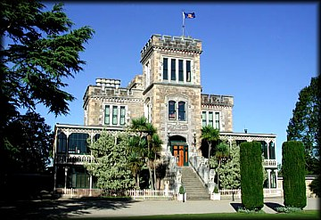
นำท่านชม ปราสาทลาร์นัค (LARNACH CASTLE) ปราสาทแบบสก็อตแลนด์แห่งเดียวในนิวซีแลนด์ ปราสาทนี้เป็นบ้านส่วนตัวของตระกูลบาร์เกอร์ ใช้เวลาหลายปีในการปรับปรุงปราสาทให้คงเดิมอย่างตระการตา ให้ท่านเข้าชมการตกแต่งภายในที่สวยงาม อาทิเช่น เฟอร์นิเจอร์และเครื่องใช้ในสมัยก่อน และห้องต่างๆมากมาย

เที่ยง รับประทานอาหารกลางวัน อาหารจีน ณ ภัตตาคาร
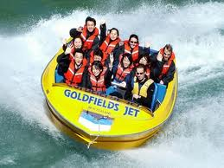
ผ่านชมการกระโดดบันจี้ ( KAWARAU BRIDGE BUNGY ) แห่งแรกที่เปิดทำการให้นักท่องเที่ยวทำกิจกรรมอันน่าตื่นเต้นนี้จนมีชื่อเสียงไปทั่วโลก และเป็นกิจกรรมที่จะพลาดไม่ได้เมื่อท่านมาเที่ยวนิวซีแลนด์กระโดดจากสะพานคาวารัวด้วยความสูง 43 เมตร สู่พื้นน้ำอันใสและเชี่ยวกราดใต้สะพาน
จากนั้นให้ท่านได้อิสระหรือจะลองสัมผัสความเร็วอันน่าตื่นเต้นของเรือเร็วเจ็ทโบ๊ทที่วิ่งด้วยความเร็วสูงไปตามแม่น้ำสายเล็ก ๆ และโขดหินอันสูงชัน (การกระโดดบันจี้ และการนั่งเรือเร็วเจ็ทโบ๊ท เป็นทัวร์นอกรายการ สำหรับท่านที่ต้องการจะร่วมสนุกกับกิจกรรมต่างๆ กรุณาติดต่อหัวหน้าทัวร์ )
ค่ำ รับประทานอาหารค่ำ ณ ร้านอาหารไทย
นำท่านเข้าสู่ที่พัก HEARTLAND ALINE HOTEL หรือเทียบเท่า
วันที่สี่ ควีนส์ทาวน์ - เต อานาว – มิลฟอร์ดซาวน์ – ควีนส์ทาวน์

เช้า รับประทานอาหารเช้าในโรงแรม
ออกเดินทางสู่มิลฟอร์ดซาวน์ โดยผ่านทะเลสาบเตอนาว ซึ่งเป็นทะเลสาบที่ใหญ่เป็นอันดับ 2 ของประเทศ เข้าสู่เขตอุทยานแห่งชาติมิลฟอร์ดซาวด์ ผ่านเขตป่าพรุ
ป่าเบญจพรรณ ทุ่งกว้าง เข้าสู่วนอุทยานแห่งชาติมิลฟอร์ดซาวด์ ( MILFORD SOUND) ในดินแดนส่วนที่เป็นฟยอร์ดแลนด์ (FIORD LAND) ซึ่งถูกประกาศให้เป็นมรดกโลกทางธรรมชาติ ของขั้วโลกใต้ซึ่งมีในลักษณะนี้เพียง 2 แห่งในโลก กล่าวคือภูมิประเทศแบบทะเลที่เคยเป็นธารน้ำแข็งในยุคโบราณ กัดเซาะหินทำให้น้ำท่วมแทนที่กลายเป็นอ่าวลึกระหว่างทางท่านจะได้ชมความงามที่สร้างโดยธรรมชาติทะเลสาบ MIRROR LAKE ทะเลสาบที่ใสราวกระจก เป็นทะเลสาบที่ท่านจะสามารถมองสะท้อนภาพภูเขา ซึ่งเป็นวิวอยู่เบื้องล่าง และให้ท่านดื่มน้ำแร่บริสุทธิ์จากธรรมชาติที่ MONKEY CREEK และแวะชมน้ำตกที่มีความยิ่งใหญ่ที่ CHASM

เที่ยง นำท่านล่องเรือสำราญ MILFORD MONARCH CRUISE ชมความงามของธรรมชาติโดยรอบ ตื่นตาตื่นใจกับภาพของสายน้ำตกอันสูงตระหง่านของ น้ำตกโบเวน ซึ่งมีความสูง160เมตรจากหน้าผา ชมแมวน้ำนอนอาบแดดบนโขดหินอย่างสบายใจ พร้อมรับประทานอาหารกลางวัน แบบบุฟเฟต์บนเรือ จากนั้นล่องเรือกลับสู่ท่าเรือ เพื่อเดินทางโดยรถโค้ชปรับอากาศกลับสู่เมืองควีนส์ทาวน์
ค่ำ รับประทานอาหารค่ำ อาหารจีน ณ ภัตตาคาร
นำท่านเข้าสู่ที่พักโรงแรม HEARTLAND ALINE HOTEL หรือเทียบเท่า
วันที่ห้า ควีนส์ทาวน์ – เรือกลไฟโบราณ - ที่วอลเตอร์พีคฟาร์ม - กระเช้ากอนโดล่า สู่ ยอดเขาบ็อบส์พีค
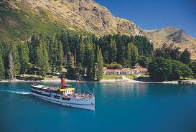
เช้า รับประทานอาหารเช้าในโรงแรม
นำท่านขึ้นเรือกลไฟโบราณ เรือจักรไอน้ำประวัติศาสตร์ TSS Earnslaw 1912 ปัจจุบันมีอายุมากว่า100 ปี ซึ่งเป็นเรือที่เคยขนถ่านหินในสมัยก่อน ให้ท่านได้ชมความงามของทะเลสาบวาคาทีปูที่สวงามในบรรยากาศแสนโรแมนติค ท่ามกลางขุนเขาและสายน้ำใสสะอาด พร้อมสัมผัสธรรมชาติอย่างใกล้ชิด จนถึงวอลเตอร์พีคฟาร์ม
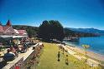
เที่ยง รับประทานอาหารกลางวันแบบ บาร์บีคิว ที่วอลเตอร์พีคฟาร์ม
จากนั้นให้ท่านได้สัมผัสกับชีวิตและความเป็นอยู่ของคนในฟาร์มเลี้ยงแกะของนิวซีแลนด์โดยการชมการแสดงสุนัขต้อนแกะที่ช่วยผ่อนแรงเจ้าของฟาร์ม ชมการสาธิตการตัดขนแกะ และให้ท่านได้อิสระในการเดินชมฟาร์มหรือจะถ่ายรูปริมทะเลสาบวาคาทีปูที่สวยงามก่อนเดินทางกลับสู่เมืองควีนส์ทาวน์
นำท่านขึ้น กระเช้ากอนโดล่า สู่ ยอดเขาบ็อบส์พีค ท่านจะได้สัมผัสความงามของเมืองควีนส์ทาวน์และทะเลสาบวาคาทีปูในอีกมุมหนึ่ง และยอดเขาที่ปกคลุมด้วยหิมะในฤดูหนาว จากนั้นนำท่านชมเมืองควีนส์ทาวน์ที่สวยงามริมทะเลสาบวาคาทีปู แล้วอิสระให้ท่านเดิมชมเมือง และเลือกซื้อสินค้า ของฝาก ของที่ระลึกตามอัธยาศัย
ค่ำ รับประทานอาหารค่ำ อาหารจีน ณ ภัตตาคาร
นำท่านเข้าสู่ที่พัก HEARTLAND ALINE HOTEL หรือเทียบเท่า
วันที่หก ควีนส์ทาวน์ – ครอมเวลล์ – โอมาราม่า –ทะเลสาบเทคาโป - ชมเมืองไคร้สท์เชิร์ช
เช้า รับประทานอาหารเช้าในโรงแรม
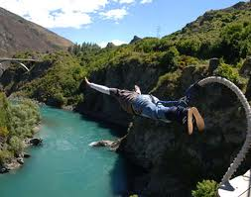
เดินทางสู่เมืองควีนส์ทาวน์ให้ท่านได้แวะเมืองแอร์โร่ทาวน์ เมืองเล็กๆที่ยังคงรักษาบรรยากาศของยุคตื่นทองในช่วงกลางศตวรรษที่ 19 แต่เป็นการพบทองเพียงระยะสั้นๆ ให้ท่านถ่ายภาพเป็นที่ระลึกและเลือกซื้อของพื้นเมืองเป็นที่ระลึก
นำท่านเดินทางผ่านเมืองครอมเวลล์ให้ท่านได้แวะซื้อผลไม้นานาชนิดของนิวซีแลนด์ ก่อนเข้าสู่เขตที่ราบสูงแม๊คเคนซี่ แวะเมืองโอมาราม่าเมืองเล็กๆที่สวยงามบนที่ราบสูงที่สวยงามล้อมรอบด้วยภูเขาสูง
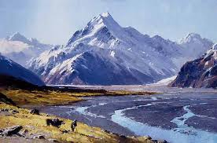
เที่ยง รับประทานอาหารกลางวัน แบบบาร์บีคิว ณ ภัตตาคาร
นำท่านเดินทางผ่านชมทะเลสาบปูคากิ ที่มีความงดงามดั่งภาพวาด แวะจุดชมวิวของ อุทยานแห่งชาติเม้าท์คุ้ก บริเวณเทือกเขาเซาท์เทิร์นแอลป์ ยอดเขาเม้าท์คุ้กที่มีความสูงถึง 3,754 เมตร ยอดเขามีหิมะและธารน้ำแข็งปกคลุมตลอดปี (สำหรับท่านที่สนใจจะนั่งเฮลิคอปเตอร์ชมยอดเขากรุณาติดต่อหัวหน้าทัวร์) นำท่านเดินทางสู่ ทะเลสาบเทคาโป ที่ผืนน้ำมีสีเขียวอมฟ้า สีพิเศษนี้เกิดจากแร่ธาตุผสมกับธารน้ำแข็งจากภูเขาที่ไหลลงมาสู่ทะเลสาบ ชมอนุสาวรีย์สุนัขต้อนแกะ ริมทะเลสาบเทคาโป และใกล้ๆกันนั้นท่านจะได้ชมโบสถ์ขนาดเล็ก (CHURCH OF GOOD SHEPHERD) โบสถ์ที่เล็กที่สุดในประเทศนิวซีแลนด์ที่ยังใช้ในการประกอบพิธีกรรมทางศาสนาอยู่ในปัจจุบัน
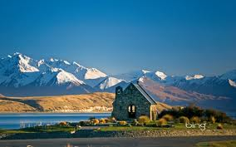
ค่ำ รับประทานอาหารค่ำ อาหารจีนพร้อมเมนูพิเศษ เป๋าฮื้อทะเลใต้
และกุ้งมังกรเลิศรส
นำท่านเดินทางเข้าสู่ที่พัก ASHLEY HOTEL CHRISTCHURCH หรือเทียบเท่า
วันที่เจ็ด ไคร้สท์เชิร์ช – สิงคโปร์ – กรุงเทพฯ

เช้า รับประทานอาหารเช้าในโรงแรม
หลังอาหารนำท่านเดินทางสู่สนามบินเมืองไคร้สท์เชิร์ช
10.50 น. เหิรฟ้าสู่ สิงคโปร์ โดยเที่ยวบินที่ SQ 298
17.40 น. เดินทางถึง สิงคโปร์ แวะเปลี่ยนเครื่องบิน
18.35 น. ออกเดินทางต่อสู่ กรุงเทพฯ โดยเที่ยวบินที่ SQ 978
20.00 น. เดินทางกลับถึงกรุงเทพฯ... โดยสวัสดิภาพ

***************************************

อัตร
าค่าบริการ
คณะผู้เดินทาง | ราคารวมตั๋ว  เมษายน 2557  Promotion | ราคาไม่รวมตั๋วเครื่องบินตลอดการเดินทาง
ผู้ใหญ่ | 74,900.- บาท | 44,900.- บาท
เด็กพักกับ 1 ผู้ใหญ่ | 69,900.- บาท | 41,900.- บาท
เด็กพักกับ 2 ผู้ใหญ่มีเตียง | 65,900.- บาท | 37,900.- บาท
เด็กพักกับ 2 ผู้ใหญ่ไม่มีเตียง | 62,900.- บาท | 35,900.- บาท
ห้องพักเดี่ยวเพิ่มท่านละ | 9,900.- บาท | 9,900.- บาท
ผู้ใหญ่ 3 ท่านต่อ 1 ห้องท่านที่ 3 ลด | 1,500.- บาท | 1,500.- บาท
ราคานี้ยังไม่รวมค่าวีซ่าเข้าประเทศนิวซีแลนด์ วีซ่ากรุ๊ป 2,900 บาท และ วีซ่าเดี่ยว 5,100 บาทและค่าบริการศูนย์รับใบ
*** ราคานี้บริษัทฯขอสงวนสิทธิ์ในการเปลี่ยนแปลงราคาตามภาษีน้ำมันของสายการบิน
*** การเดินทางในแต่ละครั้งจะต้องมีผู้โดยสาร จำนวน 15 ท่านขึ้นไป หากผู้โดยสารที่เป็นผู้ใหญ่ต่ำกว่า 15 ท่าน บริษัทฯ ขอสงวนสิทธิ์ในการเลื่อนการเดินทาง หรือ เปลี่ยนแปลงราคา
*** ในกรณีที่ออกตั๋วแล้วยกเลิกการเดินทางไม่สามารถคืนเงินค่าตั๋วให้ได้ (NO REFUND) เพราะเป็นเงื่อนไขของตั๋วแบบหมู่คณะ
*** โรงแรมเกาะใต้จะเป็นแบบรีสอร์ทที่มีสิ่งอำนวยความสะดวกครบตามมาตรฐานและสูงประมาณ 1-4 ชั้นเพื่อความปลอดภัยจากแผ่นดินไหวและการเที่ยวประเทศของนิวซีแลนด์เป็นการชมธรรมชาติที่นั่งรถยาวในแต่ละวัน

อัตรานี้รวม
- ค่าตั๋วเครื่องบินไป-กลับ ชั้นประหยัด ตามเส้นทาง โดยสายการบินสิงคโปร์ แอร์ไลน์ (SQ)
- ค่าโรงแรมที่พัก (สองท่านต่อหนึ่งห้อง) ค่ารถรับส่งระหว่างนำเที่ยว ค่าเข้าชมสถานที่ต่างๆ ตามรายการที่ระบุ
- ค่าอาหารและเครื่องดื่มตามรายการที่ได้ระบุในรายการ ค่าภาษีสนามบินทุกแห่งที่มี
- ค่ามัคคุเทศก์ของบริษัทจากกรุงเทพฯที่คอยอำนวยความสะดวกแก่ท่านตลอดการเดินทางในต่างประเทศ
- ค่าประกันอุบัติเหตุคุ้มครองในวงเงินท่านละ 1,000,000 บาท.
- ค่าน้ำมันจากสายการบิน ณ วันที 17 ธันวาคม 2556 บริษัทฯขอสงวนสิทธิ์ในการเปลี่ยนแปลงราคาตามภาษีน้ำมันของสายการบินหากมีการเปลี่ยนแปลงเพิ่มขึ้นหลังจากนี้

อัตรานี้ไม่รวม
- ค่าทำหนังสือเดินทาง, ค่าทำใบอนุญาตที่กลับเข้าประเทศของคนต่างชาติ หรือ คนต่างด้าว
- ค่าวีซ่าประเทศนิวซีแลนด์ วีซ่ากรุ๊ป 2,900 บาท ต่อท่าน(ยื่นพร้อมกันทั้งคณะใช้ระยะเวลาในการยื่นวีซ่า 7 วันทำการ และเข้าประเทศนิวซีแลนด์พร้อมกัน )วีซ่าเดี่ยว 5,100 บาทต่อท่าน
- กรณีที่ต้องมีแปลเอกสารเป็นภาษาอังกฤษเพิ่มเติม ต้องขอเก็บค่าแปลเอกสารเพิ่มต่างหากจากค่าวีซ่า
- ค่าน้ำหนักของกระเป๋าเดินทางในกรณีที่เกินกว่าสายการบินกำหนด (20 กิโลกรัมต่อท่าน)
- ค่าใช้จ่ายส่วนตัวนอกเหนือจากรายการที่ระบุ เช่น ค่าเครื่องดื่มและค่าอาหารที่สั่งเพิ่มเอง
- ค่าอาหารที่ไม่ได้ระบุไว้ในรายการ ค่าโทรศัพท์ ค่าซักรีด ฯลฯ
- ค่าภาษีมูลค่าเพิ่ม 7% และภาษีหัก ณ ที่จ่าย 3%
- ค่าทิปคนขับรถของนิวซีแลนด์ตามธรรมเนียมควรจ่าย 2 เหรียญต่อวัน ต่อคน ส่วนค่าทิปคนยกประเป๋าที่โรงแรมไม่มีเพราะควรยกกระเป๋าด้วยตัวเองเพื่อความรวดเร็วและสะดวกในการเดินทาง เพราะโรงแรมส่วนใหญ่ไม่มีพนักงานยกกระเป๋าเพียงพอ
เงื่อนไขการจองทัวร์และการชำระเงิน
- ทางบริษัทฯ จะขอเก็บเงินค่ามัดจำเป็นจำนวน 10,000.- บาท ต่อการจองทัวร์หนึ่งท่าน
- ท่านต้องเตรียมเอกสารให้ทางบริษัทฯ เพื่ออำนวยความสะดวกสำหรับท่านในการทำวีซ่าเข้าประเทศนิวซีแลนด์ ก่อน 21 วันทำงาน หรือก่อน 3 สัปดาห์
- หากท่านจองและให้เอกสารในการทำวีซ่าเข้าประเทศนิวซีแลนด์ล่าช้า ไม่ทันกำหนดการออกตั๋วกับทางสายการบิน และผลวีซ่าของท่านไม่ผ่าน บริษัทฯ จะขอสงวนสิทธิ์ในการคืนเงินค่ามัดจำทั้งหมด
- สำหรับส่วนที่เหลือ บริษัทฯ จะขอเก็บค่าทัวร์ทั้งหมดก่อนการเดินทางอย่างน้อย 14 วันทำการ หากไม่ได้รับเงินครบทั้งหมดก่อนวันเดินทาง บริษัทฯขอสงวนสิทธิ์ในการยกเลิกการให้บริการ

การยกเลิก
- แจ้งล่วงหน้าไม่น้อยกว่า 45 วัน ก่อนเดินทาง คืนเงินมัดจำทั้งหมด
- แจ้งล่วงหน้า 20 – 45 วัน ก่อนเดินทาง หักค่ามัดท่านละ 10,000 บาท
- แจ้งล่วงหน้า 11 – 19 วัน ก่อนเดินทาง หักค่าดำเนินการต่างๆ ท่านละ 10,000 บาท หากออกตั๋วแล้วจะไม่คืนเงินค่าตั๋ว หรือกรณีที่ถูกปฏิเสธวีซ่าจากทางสถานทูต ทางบริษัทขอยึดค่ามัดจำ 10,000 บาทหรือค่าใช้จ่าย 50% จากราคาทัวร์
- แจ้งล่วงหน้า 1 – 10 วัน ก่อนเดินทาง จะไม่มีการคืนเงินค่าทัวร์ทั้งหมด
- ยกเลิกในวันเดินทาง หรือถูกปฏิเสธการเข้าเมือง จะไม่มีการคืนเงินทั้งหมด
หมายเหตุ
รายการอาจจะมีการเปลี่ยนแปลง ตามความเหมาะสม เนื่องจาก ความล่าช้าของสายการบิน โรงแรม ที่พัก ในต่างประเทศ เหตุการณ์ทางการเมืองและภัยธรรมชาติฯลฯ บริษัทฯ จะคำนึงถึงความสะดวกของผู้เดินทางเป็นสำคัญ บริษัทฯ จะไม่รับผิดชอบในกรณีที่กองตรวจคนเข้าเมืองห้ามผู้เดินทาง เนื่องจากมีสิ่งผิดกฎหมายหรือสิ่งของห้ามนำเข้าประเทศเอกสารเดินทางไม่ถูกต้องหรือความประพฤติส่อไปในทางเสื่อมเสียหรือด้วยเหตุผลใดๆ ก็ตามที่กองตรวจคนเข้าเมืองพิจารณาแล้วทางบริษัทฯไม่อาจคืนเงินไห้ท่านได้ไม่ว่าจำนวนทั้งหมดหรือบางส่วน บริษัทฯจะไม่รับผิดชอบในกรณีที่สถานทูตงดออกวีซ่าอันสืบเนื่องมาจากเอกสารไม่ครบหรือตัวผู้โดยสารเองตอบคำถามไม่ชัดเจน รวมถึงจะไม่รับผิดชอบในกรณีที่กองตรวจคนเข้าเมืองของประเทศไทยงดออกเอกสารเข้าเมือง ให้กับชาวต่างชาติ หรือ คนต่างด้าวที่พำนักอยู่ในประเทศไทย นอกจากนี้บริษัทฯจะไม่รับผิดชอบค่าตั๋วเครื่องบินภายในประเทศไทยที่ท่านออกตั๋วเองเพื่อต่อเครื่องในกรณีที่สายการบินระหว่างประเทศล่าช้า

เอกสารในการขอวีซ่า
- หนังสือเดินทางมีอายุไม่ต่ำกว่า 6 เดือน
- รูปถ่าย 2 รูป ขนาด 1 นิ้วครึ่งหรือ 2 นิ้ว
- สำเนาทะเบียนบ้าน บัตรประจำตัวประชาชน สำเนาทะเบียนสมรส (ถ้ามี)
- ใบรับรองการทำงานของบริษัทที่ทำงานอยู่ (ใช้ภาษาอังกฤษเท่านั้น) สำเนาทะเบียนการค้าถ้าเป็นเจ้าของกิจการ
- ข้าราชการจะต้องมีจดหมายรับรองจากต้นสังกัด และสำเนาบัตรประจำตัวราชการ 1 ชุด
- หลักฐานการเงิน โดยใช้สมุดเงินฝากตัวจริง หรือ statement ประเภทออมทรัพย์หรือฝากประจำ ย้อนหลัง 6 เดือน ออกจากธนาคารเท่านั้น กรณีที่บางท่านต้องการใช้ statement ย้อนหลัง 6 เดือน ประเภทกระแสรายวัน ต้องเป็นยอดคงเหลือแบบไม่ติดลบเท่านั้น (ควรใช้ Statement จากธนาคารจะสะดวกกว่าการใช้สมุดเงินฝากตัวจริง เพราะระหว่างการยื่นวีซ่าใช้เวลาประมาณ 10 -15 วัน ท่านจะไม่สามารถใช้สมุดเงินฝากได้จนกว่าจะได้รับผลวีซ่าจากทางสถานทูต)
- เด็กอายุต่ำกว่า 18 ปี จะต้องมีหนังสือยินยอมจากผู้ปกครอง (บิดาหรือมารดา) หากเด็กเดินทางไปกับบิดาจะ
ต้องมีหนังสือยินยอมจากมารดา หรือหากเด็กเดินทางกับมารดาจะต้องมีหนังสือยินยอมจากบิดา
- เด็กขอหนังสือรับรองจากโรงเรียน (ตัวจริง) หรือสมุดรายงานประจำตัวนักเรียน
- ใบเปลี่ยนชื่อ (ถ้ามี)
- กรณีถ้าเป็นครอบครัวที่มีสามี ภรรยา (จดทะเบียนสมรส) และมีบุตรอายุไม่เกิน 20 ปี เดินทางด้วยกัน) และกรอกใบสมัครเพียง 1 ใบ
- กรุณาใส่หมายเลขโทรศัพท์ที่สามารถติดต่อได้ลงในสำเนาบัตรประชาชนหรือสำเนาทะเบียนบ้าน
- ระยะเวลาในการยื่นวีซ่าประมาณ 12 -15 วัน หนังสือเดินทาง(PASSPORT)ที่ยื่นเข้าสถานทูตแล้วไม่สามารถดึงออกมาจากสถานทูตได้จนกว่าจะถึงวันกำหนดรับเล่ม หากมีการใช้เล่มเดินทางไปประเทศอื่นก่อน จำเป็นต้องแจ้งให้เราทราบก่อนยื่นวีซ่า หากท่านไม่แจ้งให้ทราบ บริษัทฯจะไม่รับผิดชอบใด ๆ ทั้งสิ้น
**** ทางบริษัทฯ ขอสงวนสิทธิ์ในการที่จะไม่รับยื่นวีซ่า หากบริษัทฯตรวจดูเอกสารแล้วพบว่า ไม่ตรงตามเงื่อนไขที่จะยื่นกรุ๊ป***

*** วีซ่ากรุ๊ป วีซ่าจะไม่ติดในเล่มพาสปอร์ต และต้องเดินทางไป-กลับ พร้อมกรุ๊ปเท่านั้น***
เงื่อนไขสำคัญของการพิจารณาวีซ่า
การพิจารณาอนุมัติวีซ่านั้นขึ้นอยู่กับดุลยพินิจของทางสถานทูต ทางบริษัทฯ เป็นแค่ตัวแทนยื่นวีซ่าไม่สามารถแทรกแซงการพิจารณาของสถานทูตได้ ซึ่งทางสถานทูตจะรับพิจารณาเฉพาะท่านที่มีเอกสารพร้อมและมีความประสงค์ที่จะเดินทางไปท่องเที่ยวยังประเทศออสเตรเลียตามเอกสารที่ระบุเท่านั้น(หากท่านถูกปฏิเสธการออกวีซ่าหรือพิจารณาผลวีซ่าล่าช้าไม่ทันกำหนดวันเดินทาง สถานทูตไม่คืนค่าธรรมเนียมที่ได้ชำระไปแล้ว และหากต้องการยื่นคำร้องขอวีซ่าใหม่ก็ต้องชำระค่าธรรมเนียมใหม่พร้อมเอกสารชุดใหม่ทุกครั้ง หากทางสถานทูตแจ้งว่าเหตุผลในการปฏิเสธการออกวีซ่าอันเนื่องมาจากการใช้หลักฐานปลอมหรือตอบคำถามไม่เป็นไปตามความจริงหรือผิดวัตถุประสงค์ในการยื่นขอวีซ่าท่องเที่ยว ทางบริษัทฯขอสงวนสิทธิ์ในการคืนเงินทั้งหมด
โปรดกรอกรายละเอียดเป็นภาษาอังกฤษให้ครบถ้วน เพื่อประโยชน์ในการยื่นวีซ่าของท่าน
(ข้อมูลตรงนี้ทางบริษัทฯ จะนำลงกรอกในฟอร์มวีซ่า สำคัญมาก ข้อให้ทุกท่านตอบความจริง แล้วส่งกลับให้เจ้าหน้าที่)
1. ชื่อ / นามสกุล (นาย /นางสาว /นาง / ด.ช. / ด.ญ.) ...........................................................................................
2. วัน-เดือน-ปีเกิด .......................................... อายุ .................... ปี สถานที่เกิด ................................................
3. ชื่อ / นามสกุลเดิม (หากมี) ...................................................................................
4. ที่อยู่ปัจจุบัน (ที่ติดต่อได้สะดวก) .....................................................................................................................
......................................................................................................................... รหัสไปรษณีย์ ............................
โทรศัพท์บ้าน ..................................................... มือถือ .....................................................
5. อาชีพปัจจุบัน .............................................. ตำแหน่ง .....................................................
ชื่อสถานที่ทำงาน หรือร้านค้า ................................................................... ที่อยู่ ...................................................
.......................................................................................................................... รหัสไปรษณีย์ .............................
โทรศัพท์ที่ทำงาน ................................................ โทรสาร .........................................
6. สถานภาพ (.....) โสด (.....) สมรส (.....) หย่า (.....) ม่าย (.....) อยู่กินฉันสามี-ภรรยา (.....) แยกกันอยู่
ถ้าสมรสแล้ว กรุณากรอกรายละเอียดของคู่สมรส
ชื่อ-นามสกุล ...................................................................................... วัน-เดือน-ปีเกิด ........................................
ที่อยู่ปัจจุบัน (ที่ติดต่อได้สะดวก) ...........................................................................................................................
โทรศัพท์ที่บ้าน ...................................................... มือถือ ...................................................
7. บุคคลที่จะเดินทางไปด้วยกัน กรุณาระบุ
ชื่อ-นามสกุล ........................................................................ ความสัมพันธ์ ............................
ชื่อ-นามสกุล ........................................................................ ความสัมพันธ์ ............................
ชื่อ-นามสกุล ........................................................................ ความสัมพันธ์ ............................
8. กรณีเป็นนักเรียน หรือนักศึกษา กรุณาระบุสถาบันการศึกษา ..................................................................................
ที่อยู่ ................................................................................................................................... รหัสไปรษณีย์ ..................
โทรศัพท์ .....................................................
9. ท่านเคยถูกปฏิเสธวีซ่าหรือไม่ ไม่เคย เคย ประเทศ............................................................

(ข้อนี้สำคัญมาก หากตอบผิดหรือไม่ตรงตามความเป็นจริงจะมีผลทำให้สถานทูตปฏิเสธ

พิเศษ จากเรา
- ราคาที่นำเสนอพิเศษสุดกว่าที่อื่น แต่มากด้วยคุณภาพกว่ามากมาย
- มีการชี้แนะสินค้าที่ควรซื้อให้ในราคาถูก ๆ ไม่มีจุดประสงค์ในการพาไปเชือดเหมือนทัวร์ทั่วไป
- เราแจกหมวก ให้คนละ 1 ใบ
- แจกกระเป๋าใส่ปากกาดินสอให้ 1 ใบ
- แจก ยาหม่องน้ำ ให้ 1 ขวด
- แจก พัดมือถือ คนละ 1 อัน 555

สนใจในการจอง
โอนเงินมัดจำ ในการจอง ทัวร์ คนละ 10,000 บาท
ชำระส่วนที่เหลือให้หมดก่อน 15 วัน ของวันเดินทาง
โอนมาที่ ธนาคารใด ธนาคารหนึ่ง ในนาม สมปอง เจนชัยจิตรวนิช
ธนาคาร กรุงศรีอยุธยา สาขา สี่แยกวังหิน บัญชีกระแสรายวัน เลขที่บัญชี 2140013280
ธนาคาร กสิกรไทย สาขา รัชดา-ห้วยขวาง ในบัญชีกระแสรายวัน เลขที่บัญชี 089-1069251
ธนาคาร ไทยพาณิชย์ สาขาย่อย เซ็นทรัลปิ่นเกล้า บัญชี ออมทรัพย์ เลขที่ 183-2 10718-9
ธนาคาร กรุงเทพ สาขาย่อย เซ็นทรัล ปิ่นเกล้า บัญชีออมทรัพย์ เลขที่ 095-0-20209-3
หลังการโอนเงิน
กรุณา ส่งหลักฐานต่างๆ ที่แจ้งไว้ด้านล่างนี้ มาที่............
- Fax 02-9481866, 02-9482065 รอสัญญาณ แฟกต์
- หรือ สแกนหลักฐาน ส่งมาที่ อีเมล์ jenchai624@hotmail.com
- สำเนาการโอนเงิน
- เบอร์โทรติดต่อกลับ ของ ผู้จอง และเพื่อนร่วมทาง
- กำหนดวันเดินทาง / ทริปที่ไป / วันเดินทาง
- หากไปต่างประเทศ ขอสำเนาพาสปอต
- สำเนาบัตรประชาชน กรณี ยังไม่มีพาสปอตในขณะนั้น ( ใช้ในการจองตั๋วเครื่องบิน )

สมปอง ทัวร์ /
ใบอนุญาตประกอบธุรกิจการท่องเที่ยว เลขที่ 11 / 05588
Website : www.programtour.com
Email : jenchai624@hotmail.com
Chat : msn : jenchai624@hotmail.com
Chat : Skype : jenchai624
Office 1 : : ตลิ่งชัน 02-8867018-9
Office 2 : รามอินทรา : 02-9481866
Mobile : ไทย : 089-9246304, 087-5149753,
Mobile : เวียดนาม : 091-6003612

